附件2:
第十届学生技能竞赛月
“产品艺术设计”赛项比赛通知
一、赛项名称
产品艺术设计（含产品艺术设计、融媒体内容策划与制作两个赛道）
二、竞赛目的
1.产品艺术设计赛道
赛项设计运用实践创新项目，从产品结构、造型、版式、色彩四个方面，把产品设计的核心技术技能通过几个任务形成一个完整的项目，提升参赛选手操作能力和创新创意水平，提升参赛选手审美、价值判断的能力，引导教学改革与产业发展、岗位需求的紧密结合，以赛促教、以赛促融。通过较为完整的竞赛项目，检验参赛选手调研、草稿、设计、实施、反思、改进的能力；通过参赛选手对自己参赛的策划、操作 的过程和结果有意识地进行深入、细致、批判性地回顾、分析和检查， 主动探究，提升参赛选手认识自我、完善自我的能力。
2.融媒体内容策划与制作赛道
本赛项依据国家广播电视总局发布的融媒体中心建设规范与教育部发布的高等职业学校新闻传播大类专业教学标准等设计竞赛内容，竞赛内容符合行业标准及教学标准的“策采编发运”典型工作流程及典型任务，其中重心设置为融媒体内容策划与制作。以考查融媒体专业知识与职业素养，以及融媒体项目分析与策划、融媒体内容制作两项典型工作任务的完成质量作为竞赛内容，全面考查选手的项目分析与策划能力、图文编辑能力、平面设计能力、交互设计能力、音视频等融媒体作品制作能力以及协同合作能力。
三、比赛时间及参赛方式
1.报名方式
报名请加QQ群：651795625（第十届学生技能竞赛月“产品艺术设计”赛项）
- 竞赛时间
11月12日周二 上午10：30分在4108实训室举行线下比赛。
四、参赛对象及竞赛形式
1.参赛对象
竞赛组队方式以团队方式进行，不计选手个人成绩，按照参赛队的总成绩进行排序。
参赛选手组成：每支参赛队由3名比赛选手组成，选手须为我校全日制在籍学生，不限专业。五年制高职四、五年级学生可报名参加比赛。参赛选手比赛当年年龄需在25周岁以下。每队指定队长一名，队员两名，可配2名指导教师。
2.竞赛形式
竞赛形式为1天线下团体赛。
3.竞赛流程
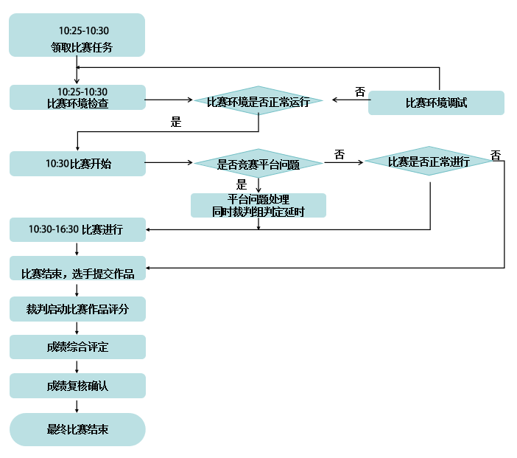
- 竞赛内容
1.产品艺术设计赛道
竞赛命题按照高等职业学校新闻传播类、文化艺术类等相关专业教学标准，结合岗位需求及对人才培养的要求，统一命题。竞赛考核任务分为策划调研、结构造型和版式设计、项目实施三个模块。三个模块较完整地覆盖产品设计制作流程，体现技术与艺术的结合。
模块 |  | 主要内容 | 比赛  时长 | 分值
模块一 | 产品调研 | 策划调研PPT | 40分钟 | 20分
模块二 | 产品设计 | 造型、材料选择和结构制作；素材制作和搜集（草图制作）；版式设计；色彩设计等 | 240分钟 | 70分
模块三 | 产品输出 | 产品输出和保存 | 20分钟 | 10分
1.融媒体内容策划与制作赛道
本赛项依据国家广播电视总局发布的融媒体中心建设规范与教育部发布的高等职业学校新闻传播大类专业教学标准等设计竞赛内容，竞赛内容符合行业标准及教学标准的“策采编发运”典型工作流程及典型任务，其中重心设置为融媒体内容策划与制作。以考查融媒体专业知识与职业素养，以及融媒体项目分析与策划、融媒体内容制作两项典型工作任务的完成质量作为竞赛内容，全面考查选手的项目分析与策划能力、图文编辑能力、平面设计能力、交互设计能力、音视频等融媒体作品制作能力以及协同合作能力。
比赛由三个模块组成，总竞赛时长 360 分钟，每个参赛团队由 3人组成，团队自行分工，完成竞赛任务。
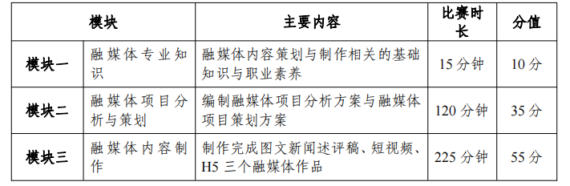
六、比赛环境
1.数字艺术设计赛道比赛环境
比赛专用系统设备配置如下
预装Windows10及比赛软件
序号 | 主题设备名称 | 型号 | 单位 | 数量
1 | 内置比赛操作软件 | Maya 2020 | 套 | 1
1 | 内置比赛操作软件 | 3Ds Max2020 | 套 | 1
1 | 内置比赛操作软件 | Blender2.93 | 套 | 1
1 | 内置比赛操作软件 | Cinema 4D 2020 | 套 | 1
1 | 内置比赛操作软件 | ZBrush | 套 | 1
1 | 内置比赛操作软件 | Marvelous Designer | 套 | 1
1 | 内置比赛操作软件 | Substance Painter | 套 | 1
1 | 内置比赛操作软件 | AIxPainting 绘画工具 | 套 | 1
1 | 内置比赛操作软件 | Adobe Photoshop 2020 | 套 | 1
1 | 内置比赛操作软件 | SAI | 套 | 1
1 | 内置比赛操作软件 | Adobe Premiere 2020 | 套 | 1
1 | 内置比赛操作软件 | Adobe After Effects 2020 | 套 | 1
1 | 内置比赛操作软件 | 虚幻引擎 Unreal Engine 4.27.2 | 套 | 1
1 | 内置比赛操作软件 | Microsoft office 2016 | 套 | 1
1 | 内置比赛操作软件 | EV 录屏 | 套 | 1
2 | CPU | Intel i7 7700或E5系列以上 | 片 | 1
3 | 显卡 | NVIDIA RTX-2080 或 Quadro P4000 以上 | 块 | 1
4 | 内存 | 32GB 或以上 | 条 | 1
5 | 硬盘 | 240G 固态硬盘或以上 | 块 | 1
6 | 显示器 | 1920x1080 分辨率或以上 | 台 | 1
7 | USB接口 | USB 3.0 | 主板内置
8 | U 盘 | 32G USB 3.0 | 个 | 1
9 | 有线键盘、鼠标、  鼠标垫 | 鼠标：200-6000dpi、光学追踪、2 米 USB 线缆； 键盘：机械键盘、RGB 背 光、USB 线缆；鼠标垫：表面材质布垫，  底部橡胶、36x 28x 0.3 厘米以上 | 套 | 1
10 | 摄像头 | 内置或外接 USB 2.0，型号不限 | 个 | 1
11 | 数位板 | 通用 | 套 | 1
12 | 耳机 | 通用 | 个 | 1
3.融媒体内容策划与制作赛道比赛环境
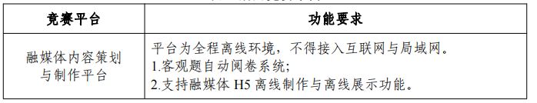
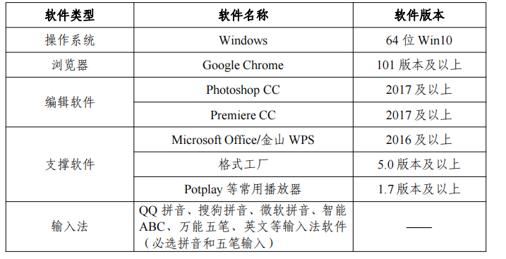
七、成绩评定与奖项设置
1.评分方式
本次竞赛共设5名裁判，其中裁判长1名，评分裁判4名。
成绩评定是根据竞赛考核目标、内容对参赛队（选手）在竞赛过程中的表现和最终成果做出评价。本赛项的评分方法为过程评分+结果评分，其中职业素养为过程评分，其他为结果评分，依据赛项评价标准和细则进行评分。
2.奖项设置
每个赛道设一等奖1项，二等奖2项，三等奖3项，奖励标准参照学校相关办法执行。

